实验15 磁阻效应法测量磁场
物质在磁场中电阻率发生变化的现象称为磁阻效应，磁阻传感器利用磁阻效应制成。
磁场的测量可利用电磁感应，霍尔效应，磁阻效应等各种效应。其中磁阻效应法发展最快，测量灵敏度最高。磁阻传感器可用于直接测量磁场或磁场变化，如弱磁场测量，地磁场测量，各种导航系统中的罗盘，计算机中的磁盘驱动器，各种磁卡机等等。也可通过磁场变化测量其它物理量，如利用磁阻效应已制成各种位移、角度、转速传感器，各种接近开关，隔离开关，广泛用于汽车，家电及各类需要自动检测与控制的领域。
磁阻元件的发展经历了半导体磁阻（MR），各向异性磁阻（AMR），巨磁阻（GMR），庞磁阻（CMR）等阶段。本实验研究AMR的特性并利用它对磁场进行测量。

【实验目的】
- 了解AMR的原理并对其特性进行实验研究。
- 测量赫姆霍兹线圈的磁场分布。
- 测量地磁场。

【仪器用具】
ZKY-CC各向异性磁阻传感器（AMR）与磁场测量仪

【实验原理】
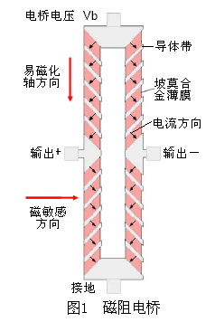
各向异性磁阻传感器AMR（Anisotropic Magneto-Resistive sensors）由沉积在硅片上的坡莫合金（Ni₈₀ Fe₂₀）薄膜形成电阻。沉积时外加磁场，形成易磁化轴方向。铁磁材料的电阻与电流与磁化方向的夹角有关，电流与磁化方向平行时电阻R_{max}最大，电流与磁化方向垂直时电阻R_{min}最小，电流与磁化方向成θ角时，电阻可表示为：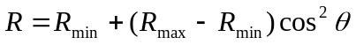 （1）
在磁阻传感器中，为了消除温度等外界因素对输出的影响，由4个相同的磁阻元件构成惠斯通电桥，结构如图1所示。图1中，易磁化轴方向与电流方向的夹角为45度。理论分析与实践表明，采用45度偏置磁场，当沿与易磁化轴垂直的方向施加外磁场，且外磁场强度不太大时，电桥输出与外加磁场强度成线性关系。
无外加磁场或外加磁场方向与易磁化轴方向平行时，磁化方向即易磁化轴方向，电桥的4个桥臂电阻阻值相同，输出为零。当在磁敏感方向施加如图1所示方向的磁场时，合成磁化方向将在易磁化方向的基础上逆时针旋转。结果使左上和右下桥臂电流与磁化方向的夹角增大，电阻减小ΔR；右上与左下桥臂电流与磁化方向的夹角减小，电阻增大ΔR。通过对电桥的分析可知，此时输出电压可表示为：
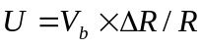 （2）
式中V_{b}为电桥工作电压，R为桥臂电阻，ΔR/R为磁阻阻值的相对变化率，与外加磁场强度成正比，故AMR磁阻传感器输出电压与磁场强度成正比，可利用磁阻传感器测量磁场。
图1 磁阻电桥
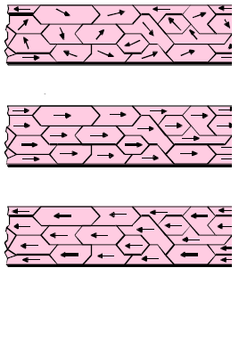
商品磁阻传感器已制成集成电路，除图1所示的电源输入端和信号输出端外，还有复位/反向置位端和补偿端两对功能性输入端口，以确保磁阻传感器的正常工作。
a 磁干扰使磁畴排列紊乱
复位/反向置位的机理可参见图2。AMR置于超过其线性工作范围的磁场中时，磁干扰可能导致磁畴排列紊乱，改变传感器的输出特性。此时可在复位端输入脉冲电流，通过内部电路沿易磁化轴方向产生强磁场，使磁畴重新整齐排列，恢复传感器的使用特性。若脉冲电流方向相反，则磁畴排列方向反转，传感器的输出极性也将相反。
b 复位脉冲使磁畴沿易磁化轴整齐排列
c 反向置位脉冲使磁畴排列方向反转
图2 置位/反向置位脉冲的作用
从补偿端每输入5mA补偿电流，通过内部电路将在磁敏感方向产生1高斯的磁场。可用来补偿传感器的偏离。
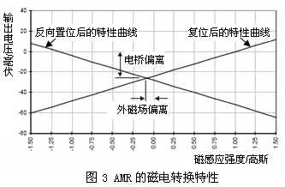
图3为AMR的磁电转换特性曲线。其中电桥偏离是在传感器制造过程中，4个桥臂电阻不严格相等带来的，外磁场偏离是测量某种磁场时，外界干扰磁场带来的。不管要补偿哪种偏离，都可调节补偿电流，用人为的磁场偏置使图3中的特性曲线平移，使所测磁场为零时输出电压为零。

【仪器介绍】
实验仪结构如图4所示，核心部分是磁阻传感器，辅以磁阻传感器的角度、位置调节及读数机构，赫姆霍兹线圈等组成。
本仪器所用磁阻传感器的工作范围为±6高斯，灵敏度为1mV/V/Guass。灵敏度表示，当磁阻电桥的工作电压为1V，被测磁场磁感应强度为1高斯时，输出信号为1mV。
磁阻传感器的输出信号通常须经放大电路放大后，再接显示电路，故由显示电压计算磁场强度时还需考虑放大器的放大倍数。本实验仪电桥工作电压5V，放大器放大倍数50，磁感应强度为1高斯时，对应的输出电压为0.25伏。
赫姆霍兹线圈是由一对彼此平行的共轴圆形线圈组成。两线圈内的电流方向一致，大小相同，线圈之间的距离d正好等于圆形线圈的半径R。这种线圈的特点是能在公共轴线中点附近产生较广泛的均匀磁场，根据毕奥－萨伐尔定律，可以计算出赫姆霍兹线圈公共轴线中点的磁感应强度为：
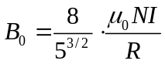 （3）
式中N为线圈匝数，I为流经线圈的电流强度，R为赫姆霍兹线圈的平均半径，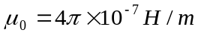为真空中的磁导率。采用国际单位制时，由上式计算出的磁感应强度单位为特斯拉（1特斯拉＝10000高斯）。本实验仪N＝310，R＝0.14m，线圈电流为1mA时，赫姆霍兹线圈中部的磁感应强度为0.02高斯。
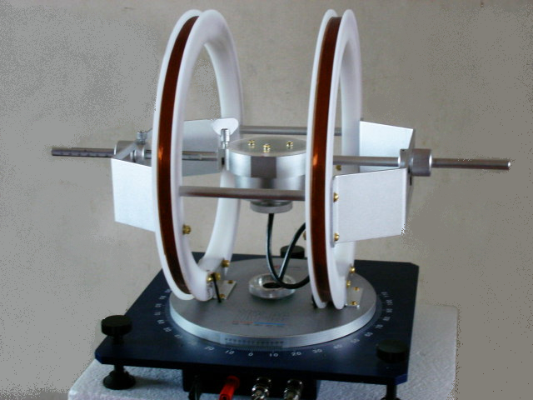
磁阻传感器盒
传感器轴向移动锁紧螺钉
传感器绕轴旋转锁紧螺钉
传感器水平旋转锁紧螺钉
赫姆霍兹线圈
传感器横向移动锁紧螺钉
线圈水平旋转锁紧螺钉
信号接口盒
仪器水平调节螺钉

图4 磁场实验仪
电源如图5所示。
恒流源为赫姆霍兹线圈提供电流，电流的大小可以通过旋钮调节，电流值由电流表指示。电流换向按钮可以改变电流的方向。
补偿(OFFSET)电流调节旋钮调节补偿电流的方向和大小。电流切换按钮使电流表显示赫姆霍兹线圈电流或补偿电流。
传感器采集到的信号经放大后，由电压表指示电压值。放大器校正旋钮在标准磁场中校准放大器放大倍数。
复位（R/S）按钮每按下一次，向复位端输入一次复位脉冲电流，仅在需要时使用。
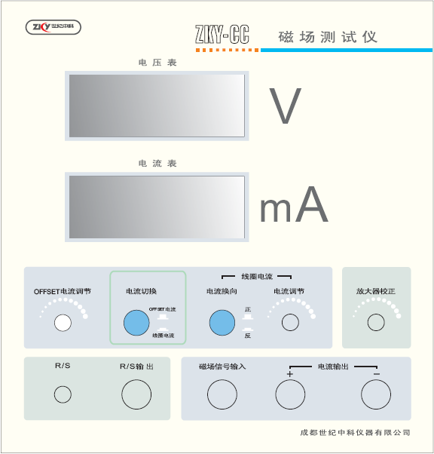
图 5 电源

【实验内容与要求】
测量准备：
连接实验仪与电源，开机预热20分钟。
将磁阻传感器位置调节至赫姆霍兹线圈中心，传感器磁敏感方向与赫姆霍兹线圈轴线一致。
调节赫姆霍兹线圈电流为零，按复位键（见图2，恢复传感器特性），调节补偿电流（见图3，补偿地磁场等因素产生的偏离），使传感器输出为零。调节赫姆霍兹线圈电流至300mA（线圈产生的磁感应强度6高斯），调节放大器校准旋钮，使输出电压为1 .500伏。
- 磁阻传感器特性测量
- 测量磁阻传感器的磁电转换特性
磁电转换特性是磁阻传感器最基本的特性。磁电转换特性曲线的直线部分对应的磁感应强度，即磁阻传感器的工作范围，直线部分的斜率除以电桥电压与放大器放大倍数的乘积，即为磁阻传感器的灵敏度。
按表1数据从300mA逐步调小赫姆霍兹线圈电流，记录相应的输出电压值。切换电流换向开关（赫姆霍兹线圈电流反向，磁场及输出电压也将反向），逐步调大反向电流，记录反向输出电压值。注意：电流换向后，必须按复位键消磁。
表1 AMR磁电转换特性的测量
线圈电流(mA) | 300 | 250 | 200 | 150 | 100 | 50 | 0 | -50 | -100 | -150 | -200 | -250 | -300
磁感应强度(高斯) | 6 | 5 | 4 | 3 | 2 | 1 | 0 | -1 | -2 | -3 | -4 | -5 | -6
输出电压(V)
以磁感应强度为横轴，输出电压为纵轴，将上表数据作图，并确定所用传感器的线性工作范围及灵敏度。
- 测量磁阻传感器的各向异性特性
AMR只对磁敏感方向上的磁场敏感，当所测磁场与磁敏感方向有一定夹角α时，AMR测量的是所测磁场在磁敏感方向的投影。由于补偿调节是在确定的磁敏感方向进行的，实验过程中应注意在改变所测磁场方向时，保持AMR方向不变。
将赫姆霍兹线圈电流调节至200mA，测量所测磁场方向与磁敏感方向一致时的输出电压。
松开线圈水平旋转锁紧螺钉，每次将赫姆霍兹线圈与传感器盒整体转动10度后锁紧，松开传感器水平旋转锁紧螺钉，将传感器盒向相反方向转动10度（保持AMR方向不变）后锁紧，记录输出电压数据于表2中。
表2 AMR方向特性的测量 磁感应强度4高斯
夹角α（度） | 0 | 10 | 20 | 30 | 40 | 50 | 60 | 70 | 80 | 90
输出电压(V)
以夹角α为横轴，输出电压为纵轴，将上表数据作图，检验所做曲线是否符合余弦规律。
- 赫姆霍兹线圈的磁场分布测量
赫姆霍兹线圈能在公共轴线中点附近产生较广泛的均匀磁场，在科研及生产中得到广泛的应用。
a. 赫姆霍兹线圈轴线上的磁场分布测量
根据毕奥－萨伐尔定律，可以计算出通电圆线圈在轴线上任意一点产生的磁感应强度矢量垂直于线圈平面，方向由右手螺旋定则确定，与线圈平面距离为X₁的点的磁感应强度为：
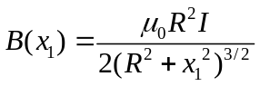 （4）
赫姆霍兹线圈是由一对彼此平行的共轴圆形线圈组成。两线圈内的电流方向一致，大小相同，线圈匝数为N，线圈之间的距离d正好等于圆形线圈的半径R，若以两线圈中点为坐标原点，则轴线上任意一点的磁感应强度是两线圈在该点产生的磁感应强度之和：
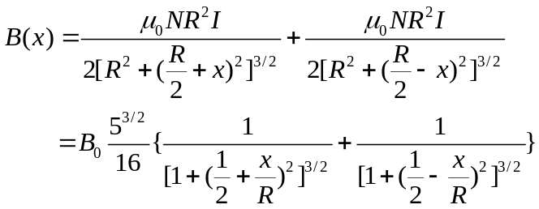 （5）
式中B₀是X＝0时，即赫姆霍兹线圈公共轴线中点的磁感应强度。表3列出了X取不同值时B(X)/B₀值的理论计算结果。
调节传感器磁敏感方向与赫姆霍兹线圈轴线一致，位置调节至赫姆霍兹线圈中心（X＝0），测量输出电压值。
已知R=140mm，将传感器盒每次沿轴线平移0.1R，记录测量数据。
表3 赫姆霍兹线圈轴向磁场分布测量 B₀＝ 4高斯
位置X | -0.5R | -0.4R | -0.3R | -0.2R | -0.1R | 0 | 0.1R | 0.2R | 0.3R | 0.4R | 0.5R
B(X)/B₀计算值 | 0.946 | 0.975 | 0.992 | 0.998 | 1.000 | 1 | 1.000 | 0.998 | 0.992 | 0.975 | 0.946
B(X)测量值(V)
B(X)测量值(高斯)
将表3数据作图，讨论赫姆霍兹线圈的轴向磁场分布特点。
b．赫姆霍兹线圈空间磁场分布测量
由毕奥－萨伐尔定律，同样可以计算赫姆霍兹线圈空间任意一点的磁场分布，由于赫姆霍兹线圈的轴对称性，只要计算（或测量）过轴线的平面上两维磁场分布，就可得到空间任意一点的磁场分布。
理论分析表明，在X ≤ 0.2R，Y ≤0.2R的范围内，（B_{X}－B₀）/B₀小于百分之一，B_{Y}/B_{X}小于万分之二，固可认为在赫姆霍兹线圈中部较大的区域内，磁场方向沿轴线方向，磁场大小基本不变。
按表4数据改变磁阻传感器的空间位置，记录X方向的磁场产生的电压V_{X}，测量赫姆霍兹线圈空间磁场分布。
表4赫姆霍兹线圈空间磁场分布测量 B₀＝ 4高斯
X  V_{X}  Y | 0 | 0.05R | 0.1R | 0.15R | 0.2R | 0.25R | 0.3R
0
0.05R
0.1R
0.15R
0.2R
0.25R
0.3R
由表4数据讨论赫姆霍兹线圈的空间磁场分布特点。
- 地磁场测量
地球本身具有磁性，地表及近地空间存在的磁场叫地磁场。地磁的北极，南极分别在地理南极，北极附近，彼此并不重合，可用地磁场强度，磁倾角，磁偏角三个参量表示地磁场的大小和方向。磁倾角是地磁场强度矢量与水平面的夹角，磁偏角是地磁场强度矢量在水平面的投影与地球经线（地理南北方向）的夹角。
在现代的数字导航仪等系统中，通常用互相垂直的三维磁阻传感器测量地磁场在各个方向的分量，根据矢量合成原理，计算出地磁场的大小和方位。本实验学习用单个磁阻传感器测量地磁场的方法。
将赫姆霍兹线圈电流调节至零，将补偿电流调节至零，传感器的磁敏感方向调节至与赫姆霍兹线圈轴线垂直（以便在垂直面内调节磁敏感方向）。
调节传感器盒上平面与仪器底板平行，将水准气泡盒放置在传感器盒正中，调节仪器水平调节螺钉使水准气泡居中，使磁阻传感器水平。松开传感器水平旋转锁紧螺钉，在水平面内仔细调节传感器方位，使输出最大。此时，传感器磁敏感方向与地理南北方向的夹角就是磁偏角。
松开传感器绕轴旋转锁紧螺钉，在垂直面内调节磁敏感方向，至输出最大时转过的角度就是磁倾角，记录此角度。
记录输出最大时的输出电压值U₁后，松开传感器水平旋转锁紧螺钉，将传感器转动180度，记录此时的输出电压U₂（负值），将U=(U₁＋|U₂|)/2 作为地磁场磁感应强度的测量值（此法可消除电桥偏离对测量的影响）。
表5 地磁场的测量
磁倾角（度） | 磁感应强度
磁倾角（度） | U₁(V) | U₂(V) | U=(U₁+|U₂|)/2(V) | B=U/0.25(高斯)
在实验室内测量地磁场时，建筑物的钢筋分布，同学携带的铁磁物质，都可能影响测量结果，因此，此实验重在掌握测量方法。

【思考问题】
- 磁阻传感器的基本工作原理是怎样的？
- 磁阻传感器和霍尔传感器在工作原理和使用方法方面各有什么特点和区别？
- 如果在测量地磁场时，在磁阻传感器周围较近处，放一个铁钉，对测量结果将产生什么影响？
- 为何坡莫合金磁阻传感器遇到较强磁场时，其灵敏度会降低？用什么方法可恢复其原来的灵敏度？
- 实验中，如何测出地磁场的倾角？

